

高爾夫》高真榮延續韓國傳統，提前拿下LPGA最佳新人
羅開Golf 頻道2018年10月26日 上午8:08
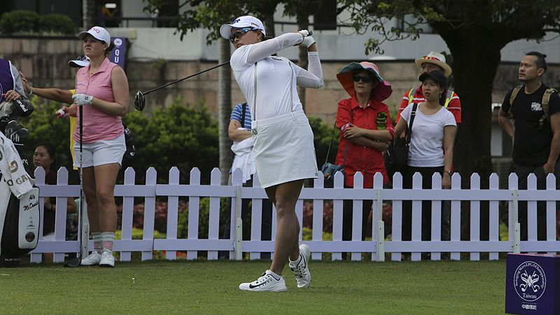
高爾夫》高真榮延續韓國傳統，提前拿下LPGA最佳新人

【羅開新聞中心Minsey Weng綜合報導】總獎金二百二十萬美元的「2018裙襬搖搖LPGA台灣錦標賽」，已經在桃園的大溪高爾夫俱樂部點燃戰火，場中包括兩位今年表現最佳的LPGA菜鳥，高真榮（Jin Young Ko）和Georgia Hall（喬吉雅•霍兒），不過前者靠著Buick LPGA Shanghai（別克LPGA錦標賽）名列十三，提前拿下一生只有一次機會的年度最佳新人。
現年二十三歲的高真榮，2015年差點以Ricoh Women’s British Open（英國女子公開賽）冠軍直接打開LPGA大門，可惜錯失前三天並列領先的契機，不過去年十一月在LPGA KEB Hana Bank Championship（韓亞錦標賽）得償宿願，也讓她成為這項大獎的熱門人選。
高真榮完全沒有轉換舞台的適應問題，新人球季初登場就以一路領先之姿奪得ISPS Handa Women’s Australian Open（澳洲女子公開賽），另有十個前十，包括HUGEL-JTBC LA Open（洛杉磯女子公開賽）的第二名，最後以1,137分提前拿下積分制的最佳新人。
「很榮幸能夠在LPGA贏得年度最佳新人，這也是我之前在韓巡賽錯失的獎項。」擁有十座韓巡賽冠軍紀錄的高真榮說道。
這是韓國人連續第四年主宰LPGA年度最佳新人榜，之前三位是朴城炫（Sung Hyun Park）、田仁智（In Gee Chun）和金世煐（Sei Young Kim）。
今年八月勇奪Ricoh Women’s British Open（英國女子公開賽）的霍兒，目前落後三百八十三分，而冠軍可獲得一百五十分，不過這位英格蘭人接下來除了本週的台灣站賽事之外，僅僅排入CME Group Tour Championship（LPGA巡迴錦標賽），所以將無法追上高真榮。
除了確定年度最佳新人到手之外，高真榮也有機會以新人之姿爭奪平均最低桿獎，暫以69.598桿，緊追泰國女將Ariya Jutanugarn（艾莉雅•茱塔努岡）的69.379桿。

